Нужна такая форма, с фильтрами и сортировкой по полям.

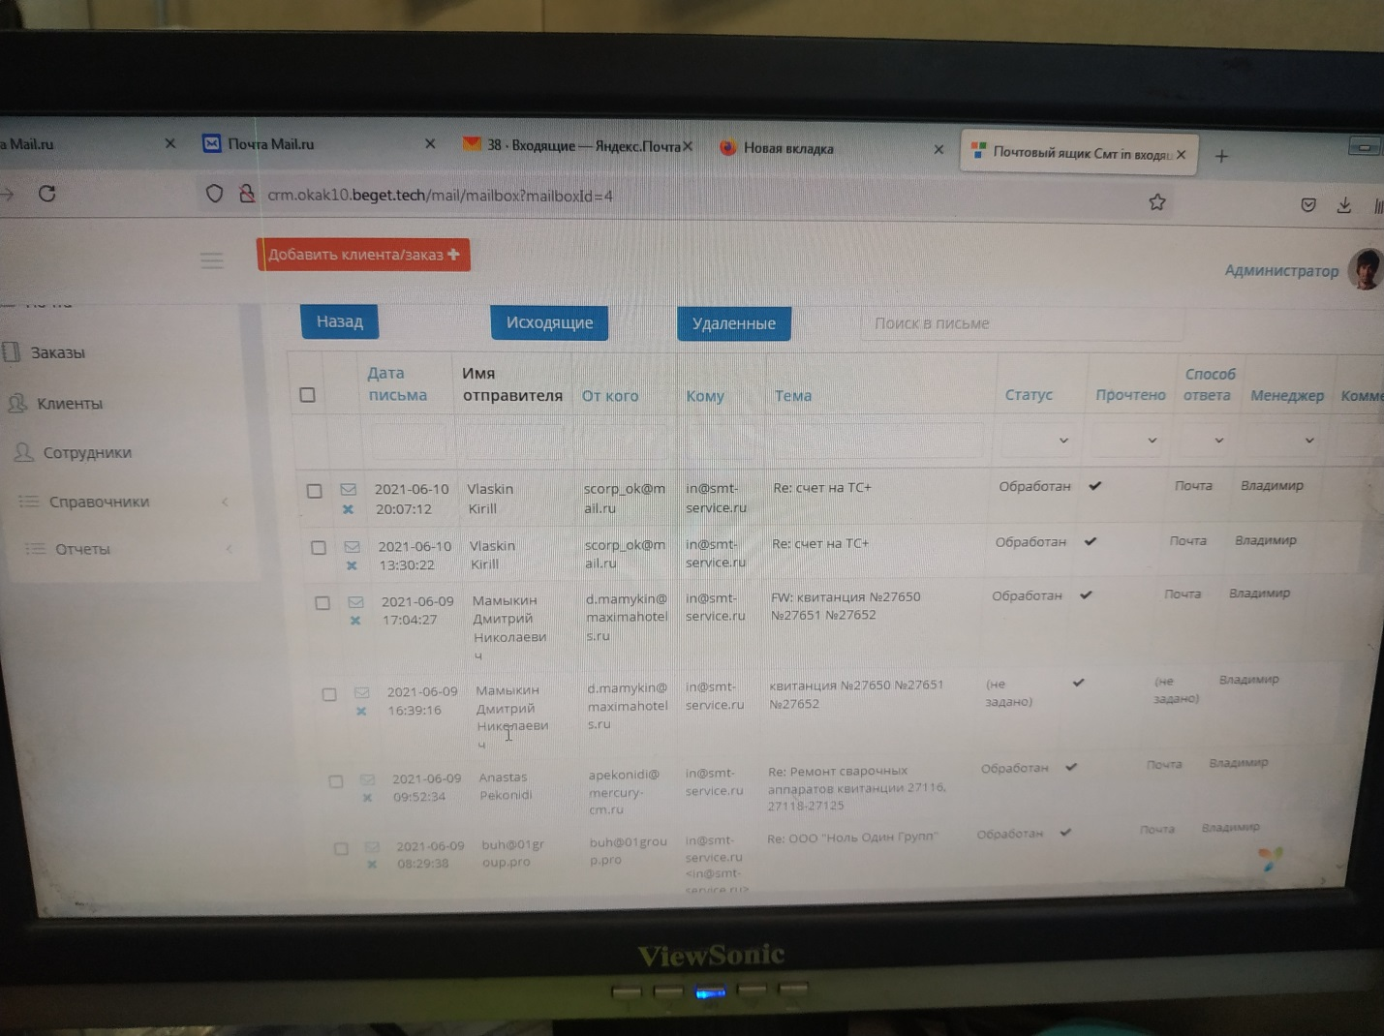

Сейчас такая форма. В ней неудобно пользоваться поиском и не работает сортировка

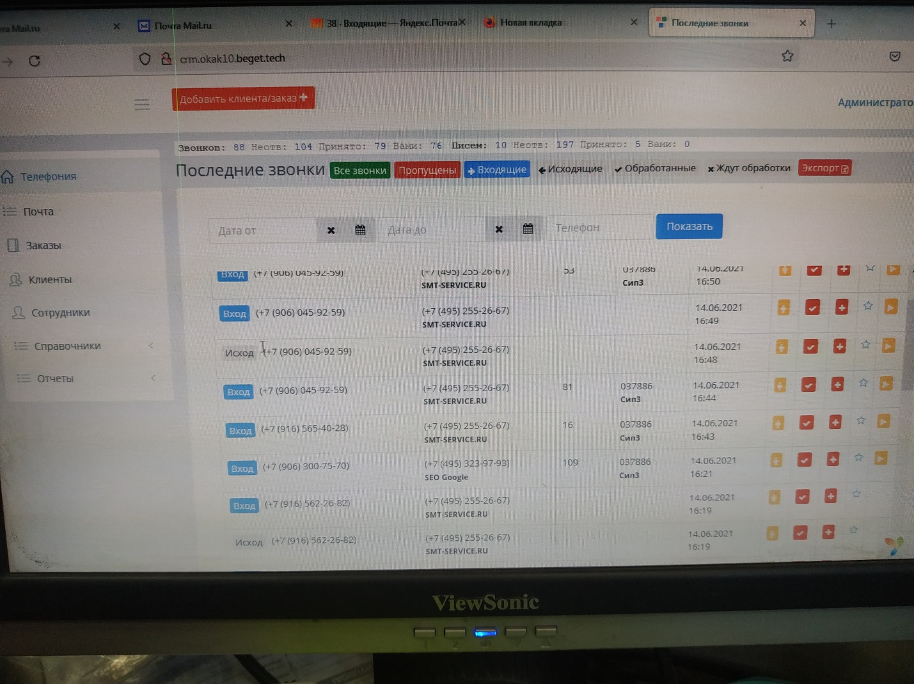

Очень много мошенников, прошу понять. При ответе просьба указывать кодовое слово «Свет».

Есть несколько площадок сделанных на Yii2, это одна из них. Периодически нужна их доработка. Программист который делал эти проекты к сожалению сейчас не может ими заниматься.